Programa Kafé Jéneru UNTL ! Idelta : “Hakarak Susesu Tenki Pasíensia & Hatene Rona Ema”.
SAP NewsAugust 20, 2025 1:27 pm 0

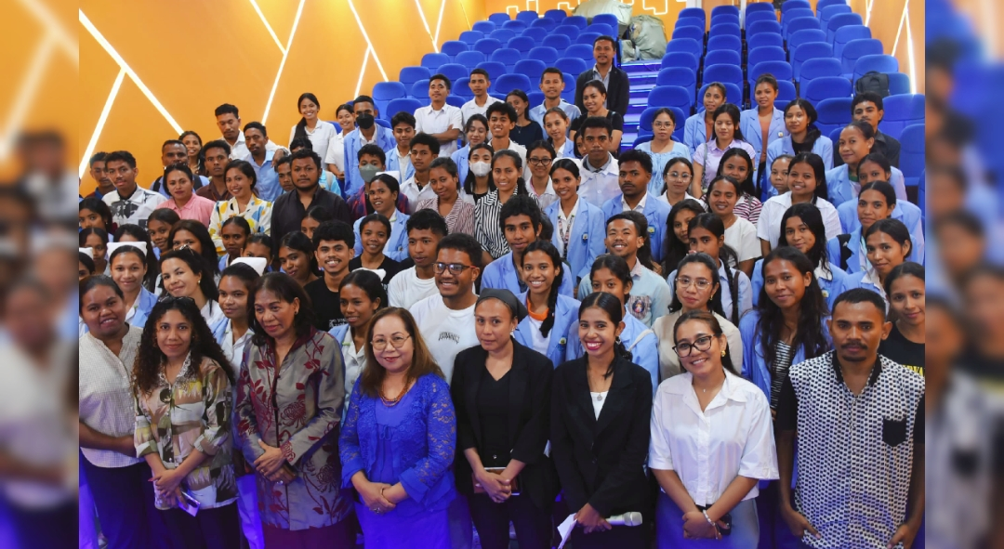
Imajem : Embaixadora Nova-Zelandia Idelta Maria Rodrigues hamutuk ho Vise Reitora UNTL Lígia Tomas Correia no estudante sira iha Salaun Auditorium Fakuldade (FEG), Colmera, 19/08/2025
SAP News TL, Díli : Reflete tinan XXV Komemorasaun Konsulta Popular, Embaixadora Timor-Leste ba Nova-Zelándia, Idelta Maria Rodriguês, enkoraja estudante Fakuldade Ciénsias Médicina no Saude (FCMS) no Fakuldade Ciénsias Exata (FCE) Universidade Nasional Timor Loros’e (UNTL) sira, atu hatene pasensia durante hala’o estudu iha universidade.
Material de referência geográfica
Embaixadora Timor-Leste ba Nova-Zelândia Idelta Maria Rodriguês, enkoraja estudante FCMS no FCE atu hatene pasensia, durante hala’o prosesu estudu iha universidade, tanba tuir nia susesu la mai mesak maibé mai husi ema nia esforsu, vontade no pasiensia.
“Ita tenke pasénsia durante hala’o prosesu estudu iha universidade, tanba susesu sei mai husi ita-nia pasiensia, vontade no esperansa, ita-nia sakrifísiu, tanis, no pasénsia hasoru difikuldade oioin maka determina ita hetan pozisaun di’ak iha instituisaun sira”. Dehan Embaixadora Timor-Leste ba Nova-Zelándia liu husi, nia diskursu iha Salaun Auditorium Fakuldade (FEG), Colmera, 19/08/2025.
Embaixadora Timor-Leste ne’e hatutan, durante nia hala’o misaun sei tau importansia liu ba asuntu Edukasaun, kolaborasaun servisu hamutuk hodi fó espasu ba timoroan sira asesu ba servisu no hala’o estudu iha Nova-Zelândia.
“Reprezenta Estadu Timor-Leste, ha’u nia misaun iha Nova-Zelândia hanesan Embaixadora, tanba ne’e husi esperiensia sira ne’ebe iha, ha’u prioritiza asuntu importante lima (5) ne’ebe foku ba asuntu Edukasaun, Worked together , koperasaun entre Timor-Leste ho Nova-Zelândia inklui asuntu rua (2) seluk ne’ebe importante tebe-tebes ba timoroan sira”.
Embaixadora Idelta informa, ba estudante sira kona-ba prosesu misaun ne’ebe nia hala’o iha estadu Nova-Zelândia inklui fahe esperiensia, obstakulu, dezafiu no oportunidade sira ne’ebe nia hetan.
“Nasaun Nova-Zelândia hanesan paises ida ne’ebe dijitalizadu tebe-tebes, tanba ne’e ba maluk timoroan sira ne’ebe hakarak ba servisu iha paises refere, tenki hadia komportamentu no koiñesementu kona-ba lian inglesh tanba lian inglesh bele fasilita ita-bo’ot sira iha zona servisu nian”.
Iha fatin hanesan, Vise-Reitora ba Asuntu Estudantís, Universidade Nasionál Timor Lorosa’e (UNTL) Lígia Tomás Correia hato’o agradesimentu ba Embaixadora Timor-Leste ba Nova-Zelándia Idelta Maria Rodriguês tanba disponivel hodi fahe esperiensia ba estudante sira durante oras balun nia laran.
“Hakarak hato’o agradese ba Embaixadora Timor-Leste ba Nova-Zelándia tanba hanesan mós alumi UNTL iha tempu okupasaun Indonesia ne’ebe hanaran UNTIM, ohin loron bele mai hamutuk ho ita hodi fahe esperiensia ba estudante sira”.
Vice Reitora salienta, nia parte husu ba estudante sira atu entende kona-ba esperiensia hirak ne’ebe Embaixadora hato’o, nune’e bele guia no motiva estudante ativu sira iha prosesu estudu.
“Ha’u espera liuhusi motivasaun ne’e bele sai bukae ba ba imi hotu-hotu hodi hadia no aumenta kuñesimentu hodi kontribui ba ita-nia nasaun Timor-Leste iha futuru”.
Programa diskusaun “Kafé Jéneru” ne’e organiza husi Gabinete Vise-Reitora ba Asuntu Estudantís, Universidade Nasionál Timor Lorosa’e (UNTL) ho objetivu hodi halo reflesaun ba komemorasaun 30 de Agosto, Konsulta Popular ba dala XXV no fahe esperiensia kona-ba prosesu servisu sira ne’ebe nia hala’o iha estadu Nova-Zelândia.
Iha oportunidade ne’e mós Vise Reitora UNTL entrega livru ida ne’ebe nia hakerek ne’e ba Embaixadora Nova-Zelandia Idelta Rodrigues .
https://sapnewstl.com/programa-kafe-jeneru-untl-idelta-hakarak-susesu-tenki-pasiensia-hatene-rona-ema/

